国際ロータリー第2560地区
新津中央ロータリークラブ週報
2018年9月 第1例会（第1346号） 例会場 割烹一楽

2018－2019年度 国際ロータリーテーマ BE THE INSPIRATION（インスピレーションになろう）
2018－2019年度 第2560地区テーマ 自らのロータリーストーリーを作りましょう
2018－2019年度 新津中央RCテーマ 例会・クラブ行事に参加しよう

●点鐘 新津中央RC会長 齋藤 嘉昭

●ソング ソングリーダー 押味 弘一
君が代・奉仕の理想・４つのテスト

●握手タイム

●お客様紹介
ゲスト
ビジター いらっしゃいません

●会長挨拶 新津中央RC会長 齋藤 嘉昭
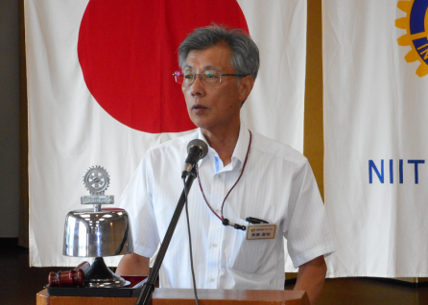

（要旨）
非常に大きな台風が近づいているようです。明日はプラスチックごみの回収日なのですが、風が強いとゴミが散乱してしまうので心配です。

●卓上花紹介 川名 一弘
花 名／カクトラノオ シソ科
原 産 地／北アメリカ バージニア州
生 産 地／埼玉県 行田市
花 言 葉／達成 希望 素直さ

●幹事報告
・本日例会終了後に40周年記念の看板設置に伴う式典がございます。
以上1点が届いております。

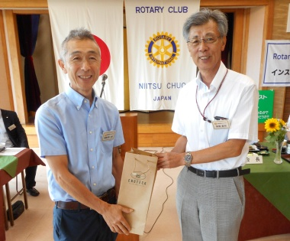
●会員誕生祝い
風間 啓一郎君（9/6）

●パートナー誕生祝い
片桐 奈保美君 旦那様 元様（9/7）
田中 宥司君 奥様 有子様（9/7）

●結婚記念日
五十嵐 純一君 幸代さん（9/7）
保坂 勝志君 美由紀さん（9/19）
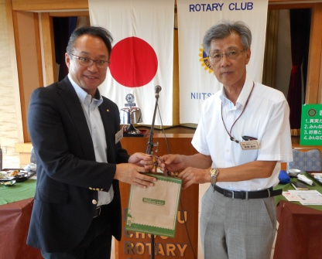

●委員会報告 ございません。

●お客様挨拶 ございません

●本日のプログラム ございません

●出席報告
前回の訂正 ガバナー公式訪問で義務出席の
ため１００％に訂正
本日の出席 会員30名中 19名出席で
63.34％でした

●ボックス紹介
ニコニコボックス
◇ガバナー公式訪問御苦労様でした。次は次年度のIMに向かってがんばりましょう。
会長 齋藤 嘉昭 幹事 井浦 行重
◇結婚記念のお祝いを頂きまして、ありがとう
ございます。またよろしくお願いいたします。
保坂 勝志
本日の合計 4,000 円（累計50,500円）

米山ボックス
◇誕生祝を頂きありがとうございます。
風間 啓一郎
本日の合計 1,000円 （累計5,000円）

財団ボックス
本日の合計 0円（累計7,000 円）

◇コインボックス
本日の合計は0円でした。
（累計13,518円）
-------------------------------------------------------------------------------------------------------------------------------------------------------------

創立40周年記念事業として新潟市秋葉区に寄贈した、新津丘陵西山三山(菩提寺山・高立山・護摩堂山)案内看板の設置が終わり、例会終了後に見学・確認しました。

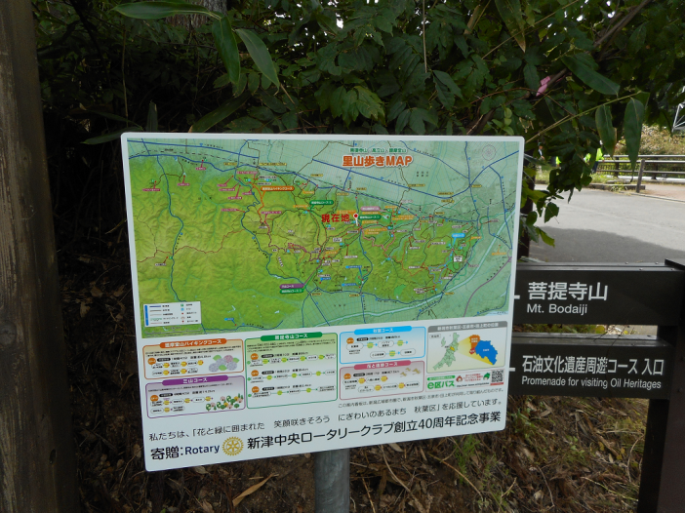

●点鐘 新津中央RC会長 齋藤嘉昭

☆★☆★☆★☆★☆★☆★☆★☆★☆★☆★
国際ロータリー第2560地区 新津中央ロータリークラブ
創設 1978年10月2日
事務局 新潟県新潟市秋葉区新津本町3丁目1番7号
新津商工会議所内
TEL0250-22-0121 FAX0250-25-2332
例会場 新潟県新潟市秋葉区新津本町2丁目7番10号
割烹 一楽 TEL 0250-22-3155
例会日 毎週火曜日 12：30開始 13：30終了
会長 齋藤嘉昭 幹事 井浦行重
SAA 諸橋敏松 副SAA 渡邊嘉子
クラブ会報 髙橋健朗 坂爪慶
☆★☆★☆★☆★☆★☆★☆★☆★☆★☆★

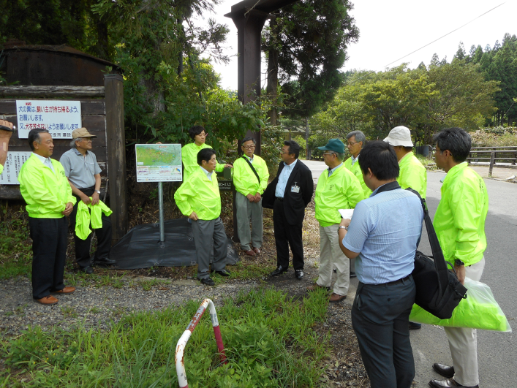

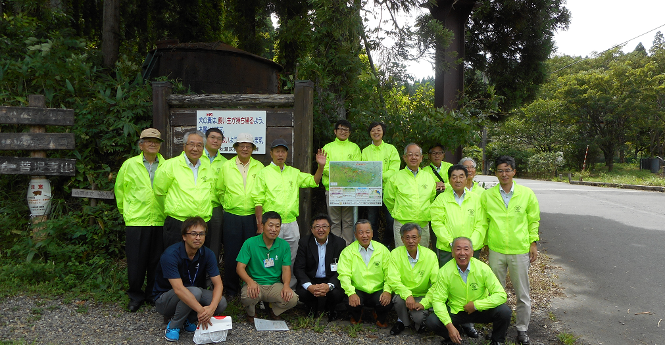
訪れる人の道しるべとして活用してもらいたいですね。

